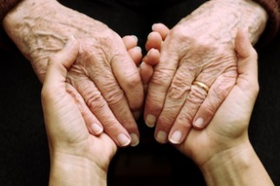

**Demenz geht uns alle an!**

**Schulung 2024**

**Kurs für ehrenamtliche HelferInnen**

Alzheimer Gesellschaft Kreis Pinneberg, Hamburger Straße 160 in Elmshorn:

**Freitag, 02.02.2024 13:00 -17:30 Uhr:**

* Einführung Krankheitsbild und Erlebenswelt von Menschen mit Demenz
* Hilfreiche Umgangsweisen

**Samstag, 03.02.2024 10:00 – 14:00 Uhr**

* + Wertschätzende Kommunikation (nicht nur) mit Menschen mit Demenz
  + validierende Grundhaltung, Situation pflegender Angehöriger
  + Rolle Ehrenamtlicher in der Begleitung (mögliche Aufgaben, Grenzen, rechtliche Fragen)

**Freitag, 09.02.2024 13:00 – 17:30 Uhr**

* Biographisches Arbeiten
* Aktivierung und Möglichkeiten der Beschäftigung
* Abschluss mit Zertifikat und Ausblick

**Referentinnen**:

Ines Hundsdörfer und Birte Mucke , Alzheimer Gesellschaft Kreis Pinneberg e.V.

Den TeilnehmerInnen entstehen keine Kosten.

**Weitere Informationen und Anmeldung (unbedingt erforderlich!):**

Telefon: 04121 - 898 58 04  
Email: [info@alzheimerpinneberg.de](mailto:info@alzheimerpinneberg.de)

